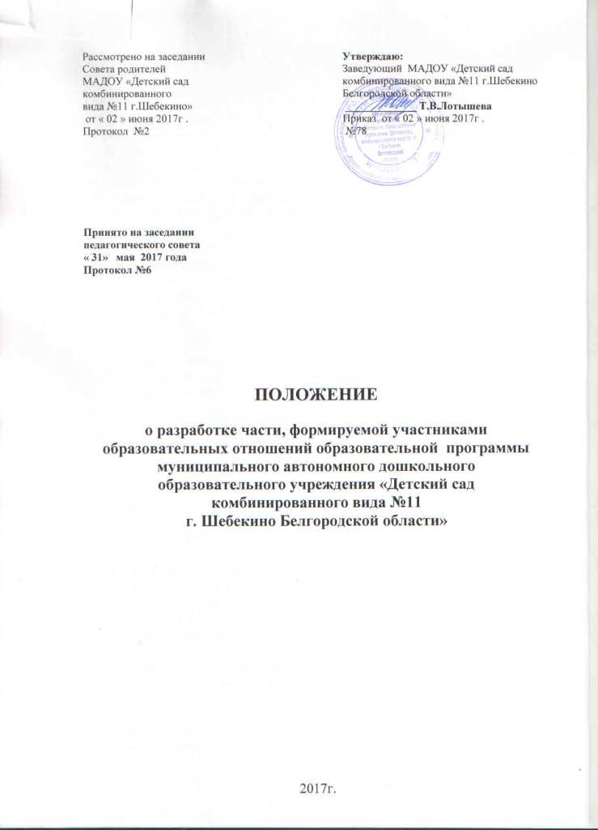

1.Общие положения.
1.1. Настоящее Положение создано в целях урегулирования отношений в сфере образования, обеспечения прав обучающихся, родителей (законных представителей) обучающихся и педагогических работников при разработке образовательной программы муниципального автономного дошкольного образовательного учреждения «Детский сад комбинированного вида №11 г. Шебекино Белгородской области» (далее ДОО), с учетом мнения Совета родителей (законных представителей) обучающихся.
1.2. Положение разработано в соответствии с:
- Федеральным законом от 29 декабря 2012 г. №273-ФЗ «Об образовании в Российской Федерации»;
- «Порядком организации и осуществления образовательной деятельности по основным общеобразовательным программам - образовательным программам дошкольного образования» утвержденного Приказом Министерства образования и науки Российской федерации от 30 августа 2013г №1014;
- Приказом Министерства образования и науки Российской Федерации от 17 октября 2013г. №1155 г. Москва «Об утверждении федерального государственного образовательного стандарта дошкольного образования»;
- «Примерной основной образовательной программой дошкольного образования» одобренной решением федерального учебно-методического объединения по общему образованию от 20 мая 2015г. №2/15;
- «Санитарно-эпидемиологическими требованиями к устройству, содержанию и организации режима работы дошкольных образовательных организаций» СанПиН 2.4.1.3049-13, утвержденными постановлением Главного государственного санитарного врача Российской Федерации от 15 мая 2013г №26 (в редакции от 20. 07.2015г. № 28, от 27.08.2015г №41;
- Уставом ДОО.
1.3. Часть, формируемая участниками образовательных отношений, является частью разработанной ДОО Основной образовательной программы – образовательной программы муниципального автономного дошкольного образовательного учреждения «Детский сад комбинированного вида №11 г. Шебекино Белгородской области» (далее - Образовательная программа), которая является основным инструментом нормирования и планирования образовательного процесса и обеспечивает реализацию Федерального государственного образовательного стандарта дошкольного образования.
1.4. Часть, формируемая участниками образовательных отношений, составляет не более 40% от общего объёма.
1.5. При разработке части, формируемой участниками образовательных отношений, максимально учитывается:
- общее количество детей и групп в ДОО;
- потребности, мотивы и интересы детей, членов их семей, обусловленными особенностями индивидуального развития воспитанников, специфики национальных, социокультурных и иных условий, в которых осуществляется образовательная деятельность, сложившимися традициями, возможностями педагогического коллектива;
- контингент родителей, их возможность и готовности участвовать в образовательном процессе совместно с педагогами ДОУ;
- возможности образовательной среды для развития детей; традиции, устои и положительный опыт деятельности ДОО.
1.6. Для разработки части, формируемой участниками образовательных отношений, используются любые авторские образовательные программы (комплексные или парциальные) или собственные образовательные программы, созданные в процессе осуществления образовательной деятельности.
1.7. Часть, формируемая участниками образовательных отношений, реализуется в течение всего времени пребыван6ия ребенка в ДОО в формах, специфических для детей данной возрастной группы, на государственном языке Российской Федерации.
1.8. ДОО может использовать сетевую форму реализации части, формируемой участниками образовательных отношений, обеспечивающую возможность воспитанникам использовать ресурсы организаций образовательного сообщества Рудновской территориальной администрации (МКОУ Рудновская ООШ, Рудновская сельская библиотека, Рудновский сельский дом культуры) на основании договора между ДОУ и указанными организациями.
1.9. Освоение части, формируемой участниками образовательных отношений, не сопровождается проведением промежуточной и итоговой аттестации обучающихся.
- Структура части, формируемой участниками образовательных отношений.
2.1. Часть, формируемая участниками образовательных отношений, отражается в каждом разделе Образовательной программы ДОО - целевом, содержательном, организационном.
2.1.1. Целевой раздел включает в себя пояснительную записку и планируемые результаты освоения программы.
- Пояснительная записка раскрывает: цели и задачи, принципы и подходы, значимые характеристики.
- Планируемые результаты конкретизируют требования Федерального государственного образовательного стандарта дошкольного образования к целевым ориентирам с учетом возрастных и индивидуальных особенностей обучающихся. 2.1.2. Содержательный раздел представляет общее содержание образования, описание образовательной деятельности, вариативных форм, способов методов и средств по одной или нескольким образовательным областям (социально-коммуникативное развитие, познавательное развитие, речевое развитие, художественно-эстетическое развитие, физическое развитие) выбранные участниками образовательных отношений.
2.1.3. Организационный раздел содержит описание материально-технического и методического обеспечения, кадрового обеспечения, особенности организации образовательной деятельности, особенности развивающей предметно-пространственной среды.
2.2 Часть формируемая участниками образовательных отношений может быть представлена в виде ссылок на соответствующую методическую литературу, позволяющую ознакомиться с содержанием авторских (комплексных или парциальных) программа, методик, форм организации образовательной работы.
2.3 Часть, формируемая участниками образовательных отношений, отражается в дополнительном разделе Образовательной программы, которая ориентирована на родителей (законных представителей) детей и доступна для ознакомления.
- Алгоритм разработки части, формируемой участниками образовательных отношений Образовательной программы ДОУ.
3.1.Технология разработки части, формируемой участниками образовательных отношений, включает в себя три этапа, нацеленных на последовательное выполнение определённого ряда задач и действий:
3.1.1. Первый этап - аналитический – определение потребности, интересов детей, членов их семей, специфики условий, в которых осуществляется образовательная деятельность, возможности педагогического коллектива.
Мероприятия 1 этапа:
- анкетирование родителей (законных представителей) по изучению потребностей, мотивов интересов детей, членов их семей (Приложение №1);
- мониторинг материально-технического и методического обеспечения в ДОО;
- мониторинг кадровых условий в ДОО;
- мониторинг реализации образовательной программы ДОО.
Результаты первого этапа: перечень целевых ориентиров, элементов образовательного процесса части, формируемой участниками образовательных отношений Образовательной программы ДОО.
3.1.2. Второй этап - поисковый – определение содержание образования, программного обеспечения и форм организации образовательной деятельности детей.
Мероприятия 2 этапа:
- выбор содержание образования в одной или нескольких образовательных областях (социально-коммуникативное развитие, познавательное развитие, речевое развитие, художественно-эстетическое развитие, физическое развитие);
- отбор авторских (комплексных или парциальных) образовательных программ или собственных образовательных программ;
- определение форм, способов, методов организации образовательной деятельности, примером могут быть: образовательные предложения для целой группы (занятия), различные виды игр, в том числе свободная игра, игра-исследование, ролевая и другие виды игр, подвижные и традиционные народные игры; взаимодействие и общение детей и взрослых и/или детей между собой; проекты различной направленности, прежде всего исследовательские; праздники, социальные акции т.п., а также использование образовательного потенциала режимных моментов. Все формы и каждая в отдельности могут быть реализованы через сочетание организованных взрослыми и самостоятельно инициируемых свободно выбираемых детьми видов деятельности.
Результаты второго этапа: наличие авторских (комплексных и парциальных) образовательных программ или собственных образовательных программ, на основе которых будет формироваться часть, формируемая участниками образовательных отношений Образовательной программы ДОО.
3.1.3. Третий этап – формирующий – формирование части, формируемой участниками образовательных отношений Образовательной программы ДОО, соответствующей требованиям Федерального государственного образовательного стандарта дошкольного образования и Примерной основной образовательной программы дошкольного образования.
Мероприятия 3 этапа:
- Определение соответствия структуры авторских (комплексных и парциальных) образовательных программ или собственных образовательных программ для части, формируемой участниками образовательных отношений и распределение их по разделам Образовательной программы ДОО.
- Конкретизация содержание разделов части, формируемой участниками образовательных отношений Образовательной программы на основе отобранных авторских (комплексных и парциальных) образовательных программ или собственных образовательных программ.
- Формирование проекта части, формируемой участниками образовательных отношений Образовательной программы ДОО.
- Направление на согласование проекта части, формируемой участниками образовательных отношений Образовательной программы на Совет родителей.
- Утверждение оформленной части, формируемой участниками образовательных отношений Образовательной программы ДОУ.
Результаты третьего этапа: Наличие разработанной и оформленной части, формируемой участниками образовательных отношений Образовательной программы ДОО.

- Ответственность за создание части, формируемой участниками образовательных отношений.
4.1.Ответственность за создание части, формируемой участниками образовательных отношений Образовательной программы, возлагается на заведующего и педагогов ДОО.

Приложение №1
к Положению о разработке части,
формируемой участниками
образовательных отношений
образовательной программы
муниципального автономного
дошкольного образовательного
учреждения «Детский сад
комбинированного вида №11
г. Шебекино Белгородской области»

Уважаемые родители!
В связи с изучением потребностей обучающихся и их родителей (законных представителей), которые будут использоваться при формировании изменений в образовательную программу МАДОУ, в часть формируемую участниками образовательных отношений (эта часть программы должна быть направлена на учет индивидуальных потребностей, мотивов, интересов детей, членов их семей, в соответствии с Федеральным законом от 29.12.2012 № 273-ФЗ «Об образовании в Российской Федерации») просим вас принять участие в анкетировании.

1.Какие парциальные программы вы предлагаете включить в данную часть?
(отметьте их галочкой либо предложите свой вариант)

№ | Образовательная область и направления | Отметить
1 | Социально – коммуникативное развитие
2 | Физическое развитие
3 | Познавательное развитие
4 | Художественно-эстетическое развитие
5. | Речевое развитие

2. Собственное предложение в Основную образовательную программу: __________________________________________________________________________________________

Благодарим за сотрудничество.
Дата проведения:

